WAN ARCHITECT STUDIO
Aplicación web para diseño y gestión de redes WAN
Evaluación funcional de la aplicación desarrollada con apoyo de Claude
Proyecto: Interconexión de Redes WAN
Estudiante: Paula Alejandra Prieto Garzon
Documento corregido con evaluación de funciones y evidencia de código

1. Introducción
Este informe presenta una revisión técnica de la aplicación web WAN Architect Studio v4.0, entregada como parte del proyecto de Interconexión de Redes WAN. La revisión se realizó sobre el código HTML, CSS y JavaScript de la aplicación y se comparó con los requisitos definidos en el archivo guía del proyecto.
El propósito inicial es poder verificar los ítems ya presentados en el proyecto, con el fin de utilizar un repositorio público para poder tener un mejor control de este.

2. Objetivo del informe
Evaluar el funcionamiento de la app, identificar los módulos que cumplen con los requisitos del proyecto, detectar inconsistencias técnicas y proponer correcciones concretas para que la aplicación pueda ser sustentada con evidencias reales.

3. Descripción de la aplicación
La aplicación se presenta como WAN Architect Studio v4.0. Su interfaz contiene cinco módulos principales: Datos de mi Empresa, Direccionamiento IP (VLSM), Topología Recomendable, Códigos de Dispositivos y Ciberdefensa Contra IA. También incluye una opción para descargar el plan de direccionamiento en Excel.
El archivo de la aplicación utiliza HTML, CSS y JavaScript en un solo documento y carga la librería SheetJS/XLSX desde CDN para generar archivos de Excel. felicite no se inserta aquí porque este documento se entrega como archivo independiente; la fuente revisada corresponde al código proporcionado para el proyecto.

4. Evaluación funcional
Requisito | Implementación encontrada | Estado | Observación
Subnetting / VLSM | Calcula subredes IPv4, máscara, CIDR, rango, broadcast y gateway. | FUNCIONA CON OBSERVACIONES | La lógica está implementada. Falta validar correctamente la dirección de red y detener el cálculo si la red base es insuficiente.
IPv4 pública/privada | Ofrece tres bloques RFC 1918: 10/8, 172.16/12 y 192.168/16 mediante presets. | PARCIAL | No existe un cálculo real de direccionamiento público; los bloques mostrados son privados.
IPv6 | No se encontró lógica IPv6 en la aplicación final revisada. | NO IMPLEMENTADO | El requisito general menciona IPv4/IPv6, pero esta versión calcula únicamente IPv4.
Carga/importación de topología | La aplicación genera una topología automáticamente según sedes y pisos. | PARCIAL | Genera una topología, pero no se encontró un módulo para importar o cargar una topología externa.
Cisco | Genera configuración IOS con subinterfaces 802.1Q y OSPF. | FUNCIONA / REQUIERE AJUSTES | La plantilla se genera, pero la autenticación local no queda completamente configurada.
Huawei | Genera configuración VRP con VLAN, subinterfaces y OSPF. | FUNCIONA / REQUIERE VALIDACIÓN | Debe comprobarse en un equipo/emulador Huawei antes de presentarla como configuración válida.
Fortinet | Genera interfaces VLAN y una política de firewall. | FUNCIONA / BÁSICO | La política usa srcintf 'any' y service 'ALL', por lo que debe endurecerse para un entorno real.
MikroTik | Genera VLAN e IP mediante RouterOS. | FUNCIONA / INCOMPLETO | No se genera un conjunto completo de rutas/OSPF/firewall para una red WAN.
Ciberdefensa | Detecta patrones como ;, --, drop, eval, exec, system-view e ignore. | FUNCIONA COMO DEMOSTRACIÓN | Es una lista de patrones simple; no constituye un sistema completo anti-inyección.
Auditor de configuración | La interfaz muestra controles de seguridad predefinidos. | PARCIAL | No se encontró un análisis dinámico del script generado; parte de la auditoría está representada como texto fijo.
Exportación Excel | Convierte calculatedSubnets a hoja XLSX mediante SheetJS. | FUNCIONA | La función está implementada y tiene respaldo CSV si XLSX no está disponible.
Conclusión de esta revisión: la aplicación sí tiene una base funcional importante, pero no conviene presentar todos los requisitos como 100 % cumplidos. La evidencia del código muestra claramente qué módulos existen y cuáles requieren ampliación.

5. Hallazgos técnicos que deben corregirse

5.1 Red base no necesariamente alineada
La función syncInputsToState valida que la IP tenga formato correcto, pero no comprueba que la IP sea la dirección de red correspondiente al prefijo. Por ejemplo, una entrada como 10.0.1.5/16 puede ser tratada como inicio del plan. La corrección recomendada es normalizar la IP al inicio de red antes de calcular las subredes.

5.2 La aplicación detecta falta de espacio, pero continúa
calculateCompleteNetwork() muestra una alerta cuando cur-start supera la capacidad de la red base, pero después continúa y devuelve true. Esto puede producir direccionamiento inválido. Debe devolverse false y no generar resultados cuando el bloque sea insuficiente.

5.3 VLAN diferentes a las descritas en la interfaz
La interfaz describe DATOS como VLAN 10, VOZ como VLAN 20, WIFI como VLAN 30 y CCTV como VLAN 40. Sin embargo, la lógica utiliza vlanBase+p; por ejemplo, para el piso 1 se obtiene 11, 21, 31 y 41. Esto debe definirse explícitamente: si se quieren VLAN por servicio, se deben conservar 10/20/30/40; si se quieren VLAN por piso, la interfaz debe explicarlo.

5.4 No existe carga/importación real de topología
La aplicación genera automáticamente una representación de la topología a partir de sedes y pisos. Eso cumple parcialmente el objetivo, pero no equivale a permitir al usuario cargar o importar una topología externa.

5.5 Cisco: login local sin usuario local
La plantilla Cisco incluye 'login local' y 'transport input ssh', pero no crea un usuario local con 'username ... secret ...'. Para un laboratorio debe añadirse un usuario de ejemplo o una sección claramente marcada como pendiente, sin utilizar contraseñas reales.

5.6 Ciberdefensa basada en patrones
El validador es útil como demostración académica, pero buscar palabras como 'drop' o 'exec' no garantiza detectar todas las entradas maliciosas. Debe presentarse como validación básica de entradas y no como protección integral contra ataques.

5.7 Auditoría de configuración principalmente estática
Los indicadores Telnet off, SSHv2, password-encryption y .env aparecen como elementos de interfaz. La aplicación no analiza de manera profunda el texto generado para verificar cada regla. Se recomienda implementar un auditor que reciba el script y reporte hallazgos.

5.8 IPv6 no implementado en esta versión
El requisito general del proyecto menciona IPv4/IPv6, pero las funciones ipToInt, intToIp y cidrToMask son exclusivamente IPv4. Si el docente exige IPv6, se necesita un módulo adicional.

6. Evidencia del código de la aplicación
A continuación se incluyen imágenes de fragmentos reales del código entregado. Se incorporan para que el informe no se limite a describir la aplicación, sino que demuestre dónde están implementadas las funciones principales.
Figura 1. Cálculo de direccionamiento VLSM
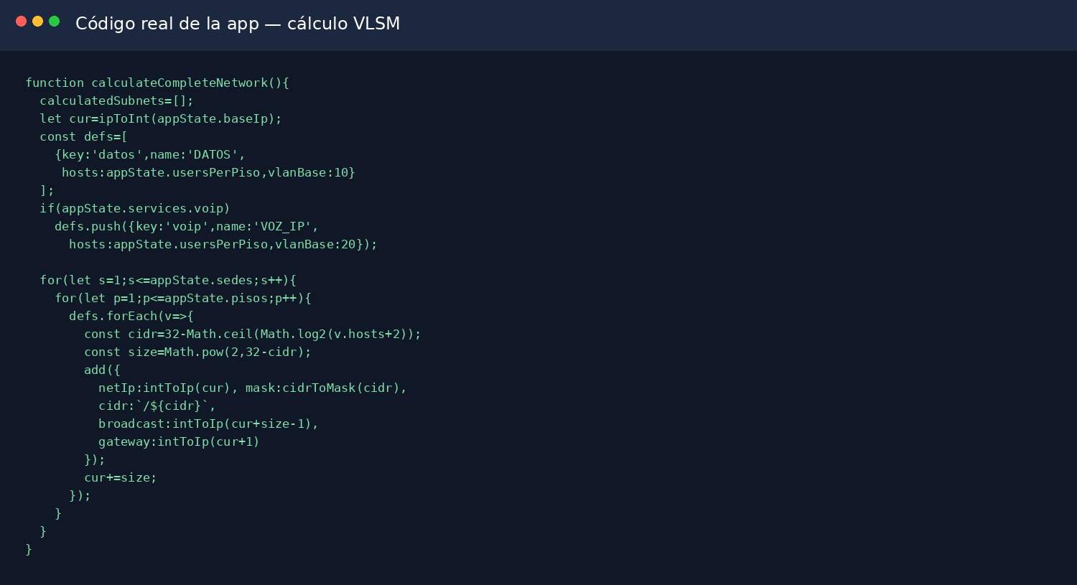
El código calcula el CIDR a partir de los hosts requeridos y construye red, máscara, broadcast y gateway.
Figura 2. Generación de configuraciones multimarca
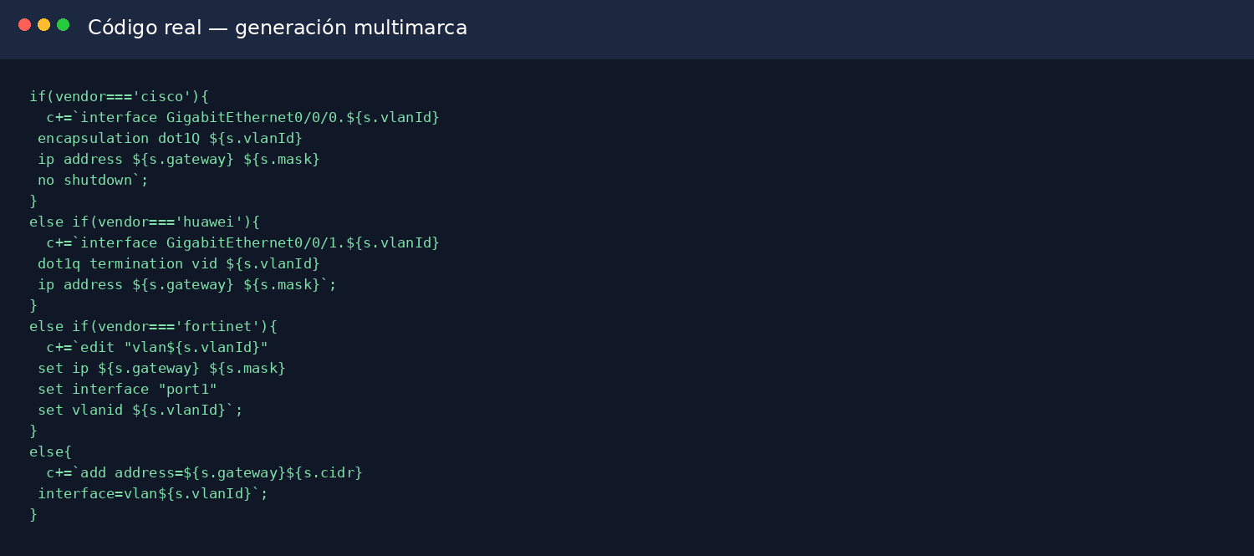
La aplicación contiene ramas específicas para Cisco, Huawei, Fortinet y MikroTik.
Figura 3. Prueba básica de ciberdefensa
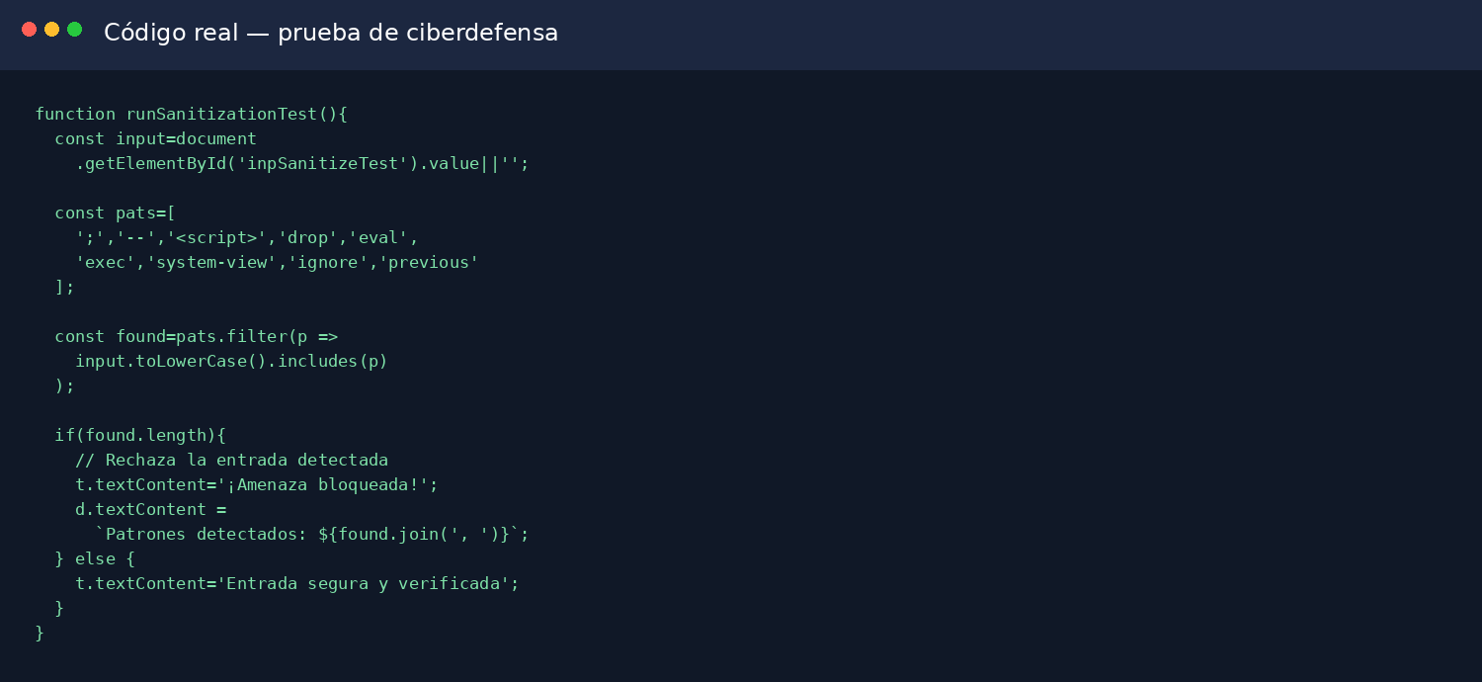
El validador busca patrones definidos y rechaza la entrada cuando encuentra coincidencias.
Figura 4. Exportación del plan a Excel
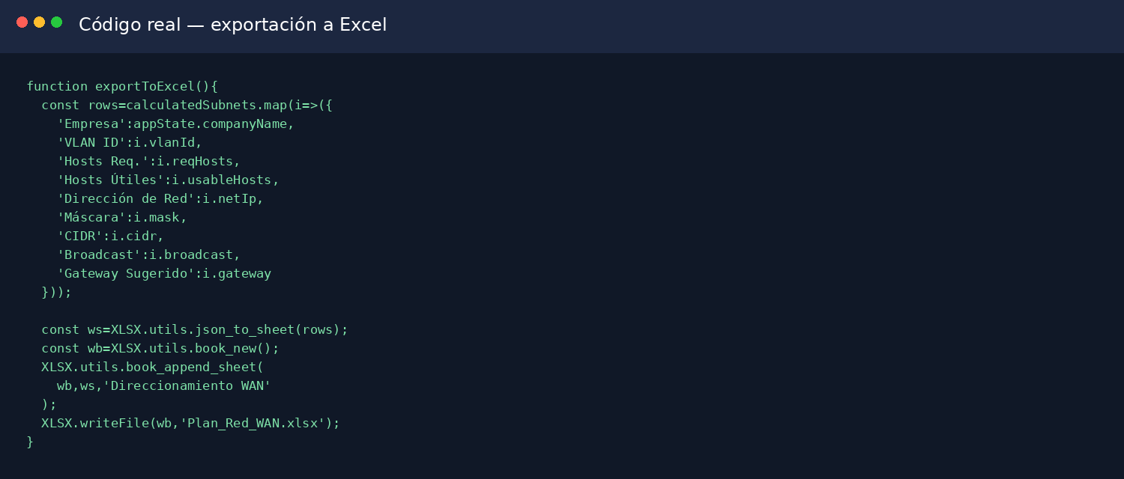
La aplicación construye una hoja con los datos de direccionamiento y utiliza SheetJS para generar el archivo XLSX.

7. Plan de pruebas que debe ejecutarse
La guía del proyecto indica que las pruebas deben ser reales y ejecutables durante la sustentación. Por esta razón, no se asigna un porcentaje de confianza inventado en este informe. El porcentaje debe calcularse después de ejecutar las pruebas.
ID | Prueba | Resultado esperado | Resultado
P1 | 10.0.0.0/24 con 45 hosts | Subred /26, red/broadcast/rango correctos | Pendiente de ejecución
P2 | IP inválida 999.1.1.1 | Debe rechazarla | Pendiente de ejecución
P3 | Red base insuficiente | Debe detener el cálculo | Actualmente requiere corrección
P4 | Seleccionar Cisco | Debe generar script Cisco | Implementado; validar en laboratorio
P5 | Seleccionar Huawei | Debe generar script Huawei | Implementado; validar en laboratorio
P6 | Seleccionar Fortinet | Debe generar interfaces y política | Implementado; validar sintaxis
P7 | Seleccionar MikroTik | Debe generar VLAN e IP | Implementado; ampliar para WAN
P8 | Entrada con 'drop table' | Debe bloquearla | Implementado
P9 | Entrada normal | Debe marcarla segura | Implementado
P10 | Descargar Excel | Debe producir .xlsx | Implementado; ejecutar en navegador
P11 | Cambiar sedes/pisos | Debe actualizar tabla y topología | Implementado
P12 | Importar topología externa | Debe permitir archivo/datos externos | No implementado
Fórmula del porcentaje de confianza: pruebas superadas ÷ pruebas ejecutadas × 100. Ejemplo únicamente ilustrativo: 9 pruebas superadas de 10 ejecutadas = 90 %. Este ejemplo no representa el resultado real de la aplicación.

8. Correcciones recomendadas para la siguiente versión
- Validar y normalizar la red base antes de iniciar el VLSM.
- Detener el proceso si la red base no tiene capacidad suficiente.
- Definir una política única para los VLAN ID y hacer que la interfaz y el código coincidan.
- Agregar un módulo real de importación/carga de topología, por ejemplo JSON o CSV.
- Implementar IPv6 si el requisito del curso se mantiene.
- Completar la plantilla Cisco con usuario local de laboratorio y una política segura de SSH.
- Crear un auditor que lea el script generado y marque realmente las reglas inseguras.
- Completar MikroTik con rutas, OSPF y reglas básicas de firewall cuando el diseño lo requiera.
- Agregar pruebas ejecutables y guardar el resultado en docs/pruebas.md.
- Guardar las capturas exigidas por la guía con los nombres exactos 01 a 10.

9. Evidencias que faltan para demostrar el cumplimiento completo
Captura | Qué debe mostrar | Estado
01-subnetting.png | IP, prefijo, red, broadcast y hosts | Por realizar
02-topologia.png | Topología generada/cargada | Por realizar
03-config-cisco.png | Configuración Cisco | Por realizar
04-config-huawei.png | Configuración Huawei | Por realizar
05-github.png | Repositorio, rama y mínimo 5 commits | Por realizar
06-config-fortinet.png | Configuración Fortinet | Por realizar
07-config-mikrotik.png | Configuración MikroTik | Por realizar
08-ciberdefensa.png | Entrada rechazada o advertencia de seguridad | Por realizar
09-pruebas.png | Pruebas ejecutadas y X/Y | Por realizar
10-app-final.png | Pantalla principal de la aplicación | Por realizar

10. Conclusiones
WAN Architect Studio cuenta con una base funcional real: calcula direccionamiento IPv4, genera una representación de topología, crea plantillas para cuatro fabricantes, permite una prueba básica de ciberdefensa y exporta el direccionamiento a Excel.
La revisión del código permite identificar varios puntos que deben corregirse antes de presentar la aplicación como completamente terminada, especialmente la validación de capacidad de la red base, la coherencia de los VLAN ID, la ausencia de IPv6 y la diferencia entre generar una topología y cargar/importar una topología.
Faltan mas cosas que se pueden implementar como que el código me lo documentarie también, sin dejar atrás que la revisión de esta información generada por la IA tiene que ser validad.

